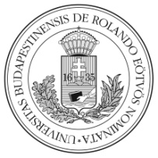
Tisztelettel meghívom Önt és hozzátartozóit az
Eötvös Loránd Tudományegyetem Természettudományi Karának

diplomaátadó ünnepségére
2018. július 20-án, pénteken 12 órára
az Eötvös Loránd Tudományegyetem Természettudományi Kar Gömb Aulájába
(Budapest, XI. Pázmány P. sétány 1/A)

Dr. Surján Péter
dékán

